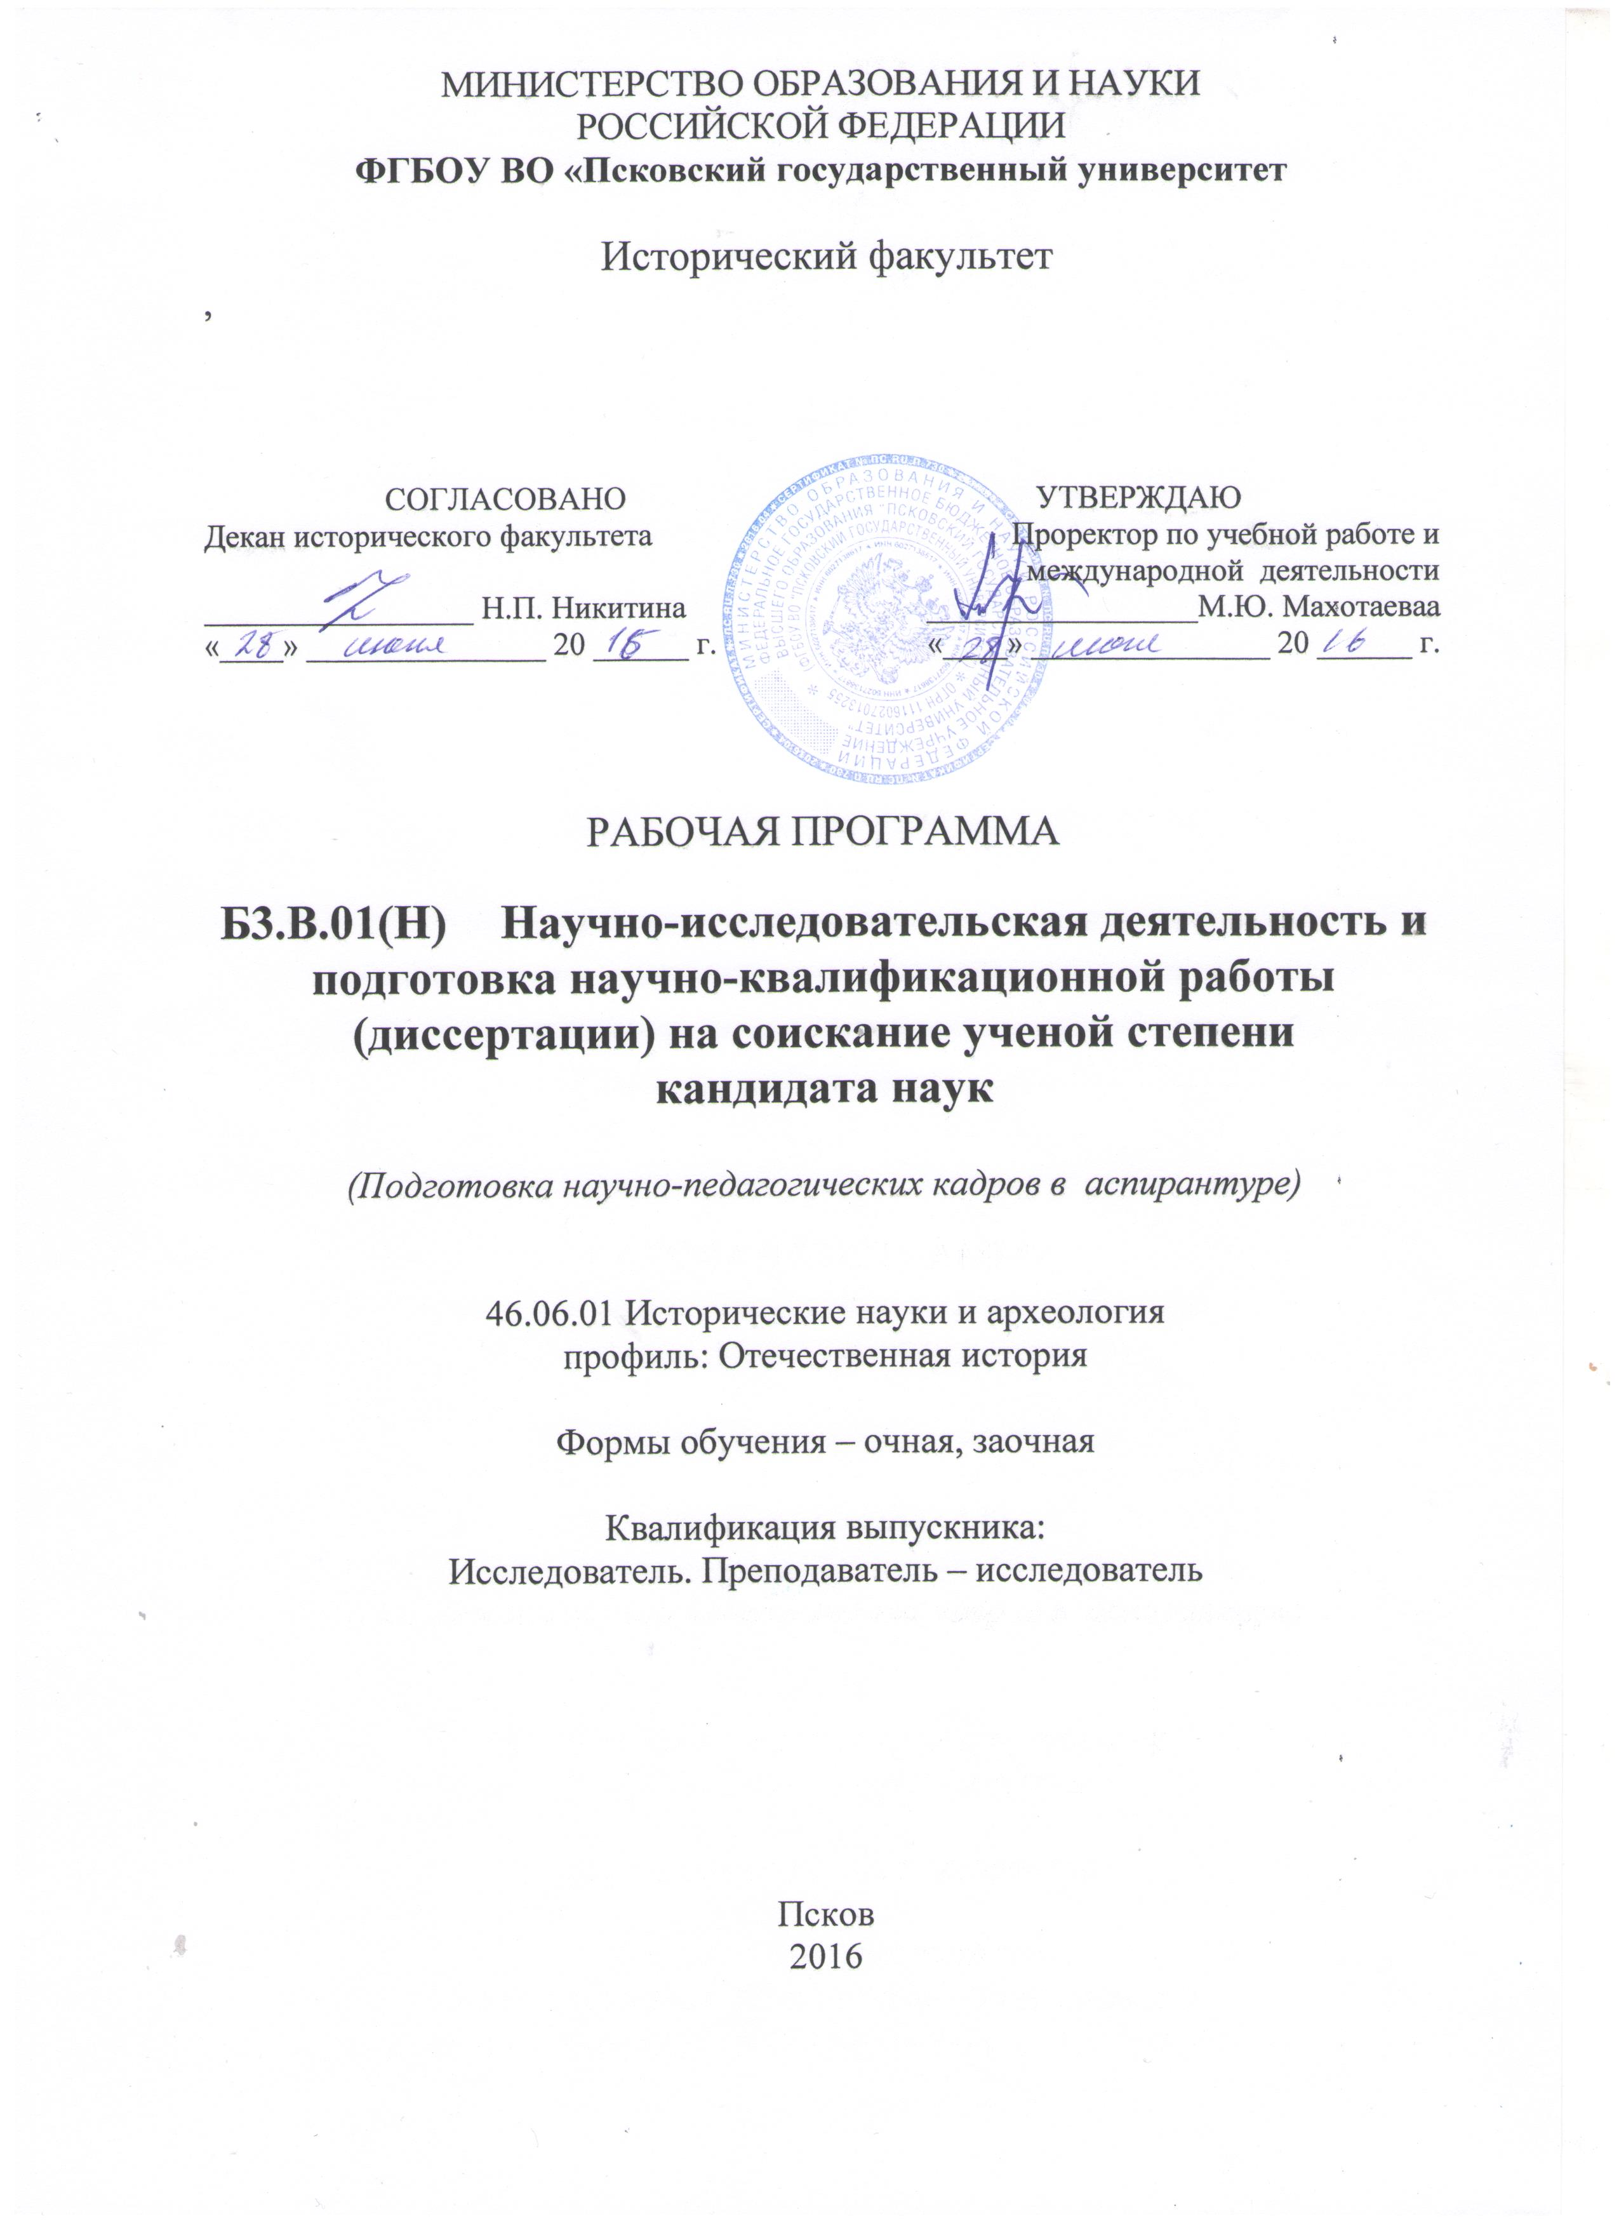
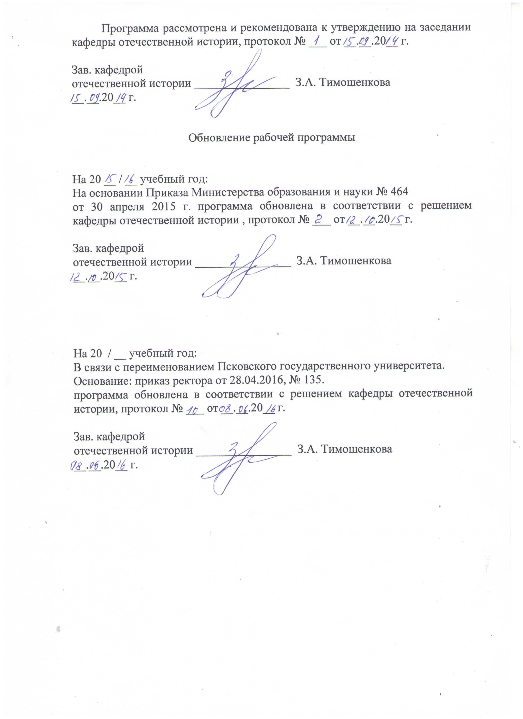

1. Цель:
Целью научных исследований аспиранта является становление его мировоззрения как профессионального ученого, проведение самостоятельного оригинального научного исследования, а также подготовка научно-квалификационной работы (диссертации) на соискание ученой степени кандидата наук.

2. Задачи научно-исследовательской деятельности:
- ознакомление с актуальными научными проблемами в области отечественной истории;
- обеспечение становления научно-исследовательского мышления аспирантов, формирование у них четкого представления об основных профессиональных задачах, способах их решения;
- формирование знаний и навыков планирования, организации и проведения научно-исследовательской работы;
- формирование знаний и умений использовать современные технологии сбора информации, обработки и интерпретации полученных данных, результатов исследования;
- овладение современными статистическими, математическими методами обработки и систематизации данных;
- формирование способностей проектирования и прогнозирования в ходе научного исследования, готовности внедрять результаты исследования в учебный процесс;
- готовность к профессиональному самосовершенствованию, развитию инновационного мышления и творческого потенциала, профессионального мастерства;
- формирование умений и навыков научных коммуникаций, публичного обсуждения результатов научно-исследовательской работы;
- представление и публичное обсуждение промежуточных результатов, формирование умений оформлять отчетную документацию, научный доклад;
- самостоятельное формулирование и решение задач, возникающих в ходе научно - исследовательской деятельности и требующих углубленных профессиональных знаний.

Научно-исследовательская деятельность аспиранта должна:
- соответствовать основной проблематике профиля, в рамках которого защищается кандидатская диссертация;
- быть актуальной, содержать научную новизну и практическую значимость;
- основываться на современных теоретических, методических и технологических достижениях отечественной и зарубежной науки и практики;
- использовать современную методику научных исследований;
- базироваться на современных методах обработки и интерпретации данных с применением компьютерных технологий;
- содержать теоретические (методические, практические) разделы, согласованные с научными положениями, защищаемыми в кандидатской диссертации.
Порядок представления и защиты диссертации на соискание ученой степени кандидата наук установлен Высшей аттестационной комиссией Министерства образования и науки Российской Федерации (ВАК России).
Требования к содержанию и оформлению диссертационной работы определяются Высшей аттестационной комиссией Министерства образования и науки Российской Федерации (ВАК России).

3. Место научно-исследовательской деятельности в структуре ОПОП аспиранта:
Блок 3 «Научные исследования» аспиранта относится к вариативной части учебного плана ОПОП по направлению подготовки 46.06.01 Исторические науки и археология, профиль «Отечественная история» и включает научно-исследовательскую деятельность и подготовку научно-квалификационной работы (диссертации) на соискание ученой степени кандидата наук.
Научно-исследовательская деятельность аспиранта осуществляется в течение всего периода обучения и проводится на кафедре отечественной истории ПсковГУ. При этом аспирант, в зависимости от темы диссертационного исследования, обращается к архивам и библиотекам г. Пскова, Санкт-Петербурга, Москвы и др.

4. Планируемые результаты обучения при прохождении практики, соотнесенные с планируемыми результатами освоения ОПОП
4.1. Перечень осваиваемых компетенций:
В соответствии с требованиями образовательного стандарта ФГОС ВО № 904 от 30.07.2014 по направлению подготовки 46.06.01 «Исторические науки и археология», профиль «Отечественная история» научно-исследовательская деятельность и подготовка научно-квалификационной работы (диссертации) на соискание ученой степени кандидата наук направлена на формирование следующих компетенций:
ОПК-1 – способностью самостоятельно осуществлять научно-исследовательскую деятельность в соответствующей профессиональной области с использованием современных методов исследования и информационно-коммуникационных технологий;
ПК-1 – способностью проводить исследования на основе современных достижений науки и междисциплинарных подходов;
ПК-2 – способностью осуществлять экспертно-аналитическую деятельность в области исторических наук;
ПК-3 – способностью представлять и внедрять результаты индивидуальной научно-исследовательской деятельности в историческом сообществе;
УК-1 – способностью к критическому анализу и оценке современных научных достижений, генерированию новых идей при решении исследовательских и практических задач, в том числе в междисциплинарных областях;
УК-2 – способностью проектировать и осуществлять комплексные исследования, в том числе междисциплинарных, на основе целостного системного научного мировоззрения с использованием знаний в области истории и философии науки;
УК-3 – готовностью участвовать в работе российских и международных исследовательских коллективов по решению научных и научно-исследовательских задач;
УК-4 – готовностью использовать современные методы и технологии научной коммуникации на государственном и иностранном языках

В результате аспирант должен овладеть данными компетенциями на следующих уровнях:

- пороговый (базовый) уровень;
- повышенный (продвинутый) уровень;
- высокий (превосходный) уровень.

Компетенция | Код по  ФГОС  ВО | Дескрипторы (уровни) – основные признаки освоения (показатели достижения результата) |  | Формы и методы обучения, способствующие формированию и развитию компетенции
Способность самостоятельно осуществлять научно-исследовательскую деятельность в соответствующей профессиональной области с использованием современных методов исследования и информационно-коммуникационных технологий  Способность проводить исследования на основе современных достижений науки и междисциплинарных подходов  Способность осуществлять экспертно-аналитическую деятельность в области исторических наук  Способность представлять и внедрять результаты индивидуальной научно-исследовательской деятельности в историческом сообществе  Способность к критическому анализу и оценке современных научных достижений, генерированию новых идей при решении исследовательских и практических задач, в том числе в междисциплинарных областях  Способность проектировать и осуществлять комплексные исследования, в том числе междисциплинарные, на основе целостного системного научного мировоззрения с использованием знаний в области истории и философии науки  Готовностью участвовать в работе российских и международных исследовательских коллективов по решению научных и научно-образовательных задач  Готовностью использовать современные методы и технологии научной коммуникации на государственном и иностранном языках | ОПК-1  ПК-1  ПК-2  ПК-3  УК-1  УК-2  УК-3  УК-4 | Высокий (превосходный) уровень  Повышенный  (продвинутый)  Уровень  Пороговый (базовый) уровень  Высокий (превосходный) уровень  Повышенный (продвинутый) уровень  Пороговый (базовый) уровень  Высокий (превосходный) уровень  Повышенный (продвинутый) уровень  Пороговый (базовый) уровень  Высокий (превосходный) уровень  Повышенный (продвинутый) уровень  Пороговый (базовый) уровень  Высокий (продвинутый) уровень  Повышенный (продвинутый) уровень  Пороговый (базовый) уровень  Высокий (продвинутый) уровень  Повышенный (продвинутый) уровень  Пороговый (базовый) уровень  Высокий (продвинутый) уровень  Повышенный (продвинутый) уровень  Пороговый (базовый) уровень  Высокий (продвинутый) уровень  Повышенный (продвинутый) уровень  Пороговый (базовый) уровень | Знать: основные пути проведения исследования на основе поставленных целей и задач  Уметь: критически анализировать данные из различных исторических источников и исторических исследований  Владеть: способностью использовать и презентовать результаты научного исследования с использованием коммукационных технологий  Знать: основные подходы к формулировке цели и задачи исторического исследования  Уметь: сопоставлять данные из различных исторических источников и исторических исследований  Владеть: навык составления баз данных на основе исторических источников с использованием современных коммуникационных технологий  Знать: основные компоненты научного исследования по истории  Уметь: применять основные методики работы с историческими источниками  Владеть: умением поиска исторических источников и литературы с использованием коммукационных технологий  Знать: основные историографические концепции и подходы к проблемам истории  Уметь: сравнивать различные точки зрения на исторические проблемы  Владеть: приемами критического отношения к различным точкам зрения исследователей  Знать: основные концепции историков по важнейшим проблемам  Уметь: ориентироваться в научном наследии отечественных историков  Владеть: приемами сопоставления точек зрения исследователей  Знать: имена и научные труды историков по важнейшим проблемам истории  Уметь: выявлять главное в историографических концепциях  Владеть: приемами выявления источниковедческой базы трудов предшественников
  Консультация научного
  руководителя;
  поиск, систематизация и анализ источников информации,
  соответствующих теме исследования в выбранной
  профессиональной области;
  использование баз данных и
  информационно-коммуникационных
  технологий.
  Исследовательский метод (аспиранты самостоятельно
  добывают знания в процессе
  разрешения проблемы,
  сравнивая различные варианты ее решения)
  Эвристический (частично поисковый)
  (под руководством преподавателя)
  Аспиранты рассуждают,
  Решают возникающие
  вопросы, анализируют,
  обобщают, делают выводы и решают поставленную
  задачу.
  Научно-исследовательская процедура получения достоверной информации относительно проблем в области отечественной истории, определенных в диссертационном исследовании
  Выступление с научными сообщениями, докладами на научных мероприятиях различного уровня: регионального, всероссийского, международного
  Изучение историографического наследия по теме диссертационного исследования, систематизация и анализ работ предшественников,
  Разработка историографического раздела диссертации
  Подготовка аннотированных обзоров литературы
  Изучение работ по методологии исторической науки,
  определение методологического принципа диссертационного исследования, путей и методов решения собственной исследовательской задачи
  Работа в рамках общекафедральной научной темы
  Ведение и поддержание научной коммуникации коммуникация на русском языке и иностранном языке с коллегами из научных сообществ.
  Подготовка аннотаций статей на английском языке.
 | ОПК-1  ПК-1  ПК-2  ПК-3  УК-1  УК-2  УК-3  УК-4 |  | Знать: основную базу источников по изучаемым проблемам  Уметь: свободно рассуждать по проблемам источниковедения  Владеть: методами внутренней и внешней критики источника  Знать: основной корпус опубликованных и архивных источников по изучаемой проблеме  Уметь: свободно находить необходимую информацию в базе источников  Владеть: приемами поиска информации в архивных фондах и в Интернет-ресурсах  Знать: основные путеводители и справочники для поиска необходимой информации по изучаемой проблеме  Уметь: находить в путеводителях, картотеках и указателях «ключ» к поиску источников по теме исследования  Владеть: методами поиска информации в Интернет-ресурсах  Знать: основные приемы устного выступления перед аудиторией  Уметь: подготовить устное выступление и презентацию доклада  Владеть: приемами импровизации и полемики при выступлении в аудитории  Знать: настроение аудитории в ходе устного выступления  Уметь: ясно и четко донести до аудитории содержание излагаемого материала  Владеть: искусством устного выступления  Знать: содержание излагаемого в устном выступлении материала  Уметь: свободно держаться перед аудиторией и отвечать на вопросы слушателей  Владеть: способностью подготовки презентации выступления  Знать: современные достижения в разработке основных исторических проблем  Уметь: высказывать личную точку зрения по изучаемым проблемам  Владеть: искусством полемики с оппонентами  Знать: основные группы научных трудов по основным историческим проблемам  Уметь: выбирать из содержания трудов предшественников наиболее важное и существенное  Владеть: методами историографического анализа научных трудов  Знать: имена и труды предшественников- исследователей изучаемой темы  Уметь: составить аннотированный обзор имеющейся научной литературы по проблеме  Владеть: приемами межпредметных связей  Знать: основные философские концепции, как методологическую базу изучения исторических проблем  Уметь: строить рассуждения по исторической проблеме на основе философского ее осмысления  Владеть: междисциплинарными подходами – философии и истории  Знать: труды по истории философии и философии науки  Уметь: применять философский подход к освещению изучаемой исторической проблемы  Владеть: приемами комплексного исследования исторических проблем  Знать: имена и труды историков философии применительно к изучаемым историческим проблемам  Уметь: применить философские концепции к освещению исторических проблем  Владеть: приемами философского осмысления проблем истории  Знать: основные отечественные и зарубежные научные коллективы, работающие по проблеме, близкой к научным интересам аспиранта  Уметь: установить научный и деловой контакт с различными творческими коллективами  Владеть: методикой сотрудничества с научными коллективами  Знать: основные результаты научных исследований коллективов, с которыми возможно установление деловых контактов  Уметь: войти в тематику научных исследований коллективов, предложив форму собственного участия в их деятельности  Владеть: методикой установления научных контактов и сотрудничества с различными творческими и образовательными коллективами  Знать: имена и основные труды членов научного коллектива, с которым есть намерение установить деловые контакты  Уметь: предложить способ участия в работе научного коллектива  Владеть: приемами установления научного контакта и конкретного участия в работе творческого коллектива  Знать: основные методы и технологии научной коммуникации  Уметь: применить современные методы и технологии научной коммуникации  Владеть: методами и технологиями научной коммуникации на родном и одном из иностранных языков  Знать: современные методы и технологии научной коммуникации  Уметь: применить современные методы и технологии научной коммуникации при разработке конкретной проблемы  Владеть: методами и технологиями научной коммуникации на государственном и одном из иностранных языков  Знать: один из иностранных языков для использования в научной коммуникации  Уметь: использовать знание отечественной и зарубежной литературы по изучаемой проблеме для научной коммуникации  Владеть: методами и технологиями коммуникации на родном языке для установления научной коммуникации

5. Объём научно-исследовательской деятельности и подготовка научно-квалификационной работы (диссертации) на соискание ученой степени кандидата наук
5.1. График выполнения научных исследования аспиранта (очная форма обучения).
Вид учебной работы | Часы
Вид учебной работы | Всего час/ЗЭТ | Год обучения
Вид учебной работы | Всего час/ЗЭТ | 1 год | 2 год | 3 год | 4 год
Научные исследования | 4752 /132 | 1620/45 | 1620/45 | 1512/22
Форма контроля |  | Зачет | Зачет | Зачет,  ГИА

Заочная форма обучения:
Вид учебной работы | Часы
Вид учебной работы | Всего час/ЗЭТ | Год обучения
Вид учебной работы | Всего час/ЗЭТ | 1 год | 2 год | 3 год | 4 год
Научные исследования | 4752 /132 | 1152/32 | 1296/36 | 1116/31 | 1188/33
Форма контроля |  | Зачет | Зачет | Зачет | Зачет, ГИА

6. Содержание научно-исследовательской деятельности:
Научно-исследовательская деятельность реализуется аспирантом в течение всего периода обучения. Результатом научно-исследовательской деятельности является подготовка научно-квалификационной работы (диссертации).
Процесс выполнения научных исследований подразумевает несколько этапов:
1. Выбор и утверждение темы и плана-графика работы над диссертаций с указанием основных мероприятий и сроков их реализации; постановка целей и задач диссертационного исследования; определение объекта и предмета исследования; обоснование актуальности выбранной темы и характеристика современного состояния изучаемой проблемы.
2. Подробный обзор литературы по теме диссертационного исследования, который основывается на актуальных научно-исследовательских публикациях и содержит анализ основных результатов и положений, полученных ведущими специалистами в области проводимого исследования, оценку их применимости в рамках диссертационного исследования, а также предполагаемый личный вклад автора в разработку темы.
3. Освоение методов исследования по теме научно-квалификационной работы; разработка понятийного аппарата исследования, классификации объектов исследования, модели процессов и явлений, необходимых для выполнения основных задач исследования, определяемых тематикой.
4. Сбор фактического материала для диссертационной работы, включая разработку методологии сбора данных, методов обработки и анализа результатов, оценку их достоверности и достаточности для завершения работы над диссертацией.
5. Организация и проведение экспериментов, сбор эмпирических данных и их интерпретация.
6. Подготовка научных публикаций по результатам проводимой научно-исследовательской деятельности.
7. Участие в профильных научных мероприятиях (конференциях, семинарах, круглых столах и др.).
8. Подготовка текста научно-квалификационной работы.
7. Самостоятельная научно-исследовательская деятельность аспиранта
Основной формой проведения научных исследований и подготовки научно-квалификационной работы является самостоятельная работа аспиранта с консультацией у научного руководителя и обсуждением основных разделов: темы, целей и задач исследований, научной и практической значимости теоретических и экспериментальных исследований, методов и подходов, полученных результатов, выводов. Контроль за выполнением самостоятельных научных исследований проводится в форме консультаций и собеседования с научным руководителем.

8. Формы контроля научно-исследовательской деятельности:
8.1. Формы текущего контроля.

№ п/п | Наименование раздела | Формы контроля
1. | Выбор и утверждение темы и плана-графика работы над научным исследованием с указанием основных мероприятий и сроков их реализации; постановка целей и задач научного исследования; определение объекта и предмета исследования; обоснование актуальности выбранной темы и характеристика современного состояния изучаемой проблемы. | Обсуждение с научным руководителем. Выступление на заседании профильной кафедры. Заполнение индивидуального плана. Утверждение темы научно-квалификационной работы.
2. | Работа с источниками научной информации по тематике научного исследования; подробный обзор и анализ литературы по теме научного исследования. | Собеседование с научным руководителем. Отчет на профильной кафедре.
3. | Проведение самостоятельного научного исследования, включая теоретическую и практическую часть, а также обработку результатов исследования и их анализ. | Консультации с научным руководителем. Отчеты о проведении научного исследования.  Представление текста (параграфов, глав) научно-квалификационной работы.
4. | Подготовка презентаций и докладов по результатам научного исследования на научных семинарах, конференциях, симпозиумах и т.д. | Доклады, выступления на семинарах, конференциях, симпозиумах и т.д.
5. | Подготовка публикаций по результатам научного исследования. | Публикации по результатам научного исследования.
6. | Подготовка заявок и отчетов по конкурсам на проведение научного исследования. | Заявки на конкурсы и гранты. Отчеты.
7. | Оформление научно-квалификационной работы в соответствии с требованиями, предъявляемыми к диссертации на соискание ученой степени кандидат наук. | Представление текста научно-квалификационной работы.

8.2. Промежуточная аттестация.
Промежуточная аттестация аспирантов проводится в соответствии с графиком дважды в год в форме зачета.
Каждый семестр аспирант представляет содержательный отчет о результатах проведенных научных исследований (см. Приложение), который утверждается научным руководителем и заслушивается на заседании профильной кафедры. По результатам отчета аспиранту выставляется зачет по научно-исследовательской деятельности.

9. Критерии оценки промежуточной аттестации аспирантов
Критерии аттестации аспирантов определяются в соответствии с периодом обучения.
В течение первого года очного обучения (первого года заочного обучения) аспирант должен:
- в течение 3-х месяцев после зачисления пройти утверждение темы научно-исследовательской работы и индивидуального плана работы;
- представить вводный раздел научно-исследовательской работы с характеристикой объекта исследований и состояния проблемы;
- выполнить не менее 20% научно-исследовательской работы;
- подготовить к печати не менее 1 статьи по теме научного исследования;
- выступить с устным докладом на конференциях (не менее 1).
В течение второго года очного обучения (второго, третьего года заочного обучения) аспирант должен:
- провести значительный объём теоретических и экспериментальных исследований (представить к обсуждению не менее одной главы научно-исследовательской работы);
- выполнить не менее 50% научно-исследовательской работы;
- опубликовать и предоставить не менее 1 статьи по теме научного исследования;
- подготовить к печати не менее 1 статьи в ведущих рецензируемых российских и зарубежных изданиях и изданиях, утверждённых ВАК;
- выступить с устным докладом на конференции (не менее 1).
В течение третьего года очного обучения (четвёртого года заочного обучения) аспирант должен:
- завершить теоретические и экспериментальные исследования;
- опубликовать не менее 2 научных работ (статей, тезисов) по теме научного исследования;
- подготовить к печати не менее 1 статьи в ведущих рецензируемых российских и зарубежных изданиях и изданиях, утверждённых ВАК;
- выступить с устным докладом на конференциях (не менее 1);
- подготовить и оформить текст выпускной квалификационной работы.
По результатам аттестации профильная кафедра принимает следующие решения:
а) аттестовать (работа в соответствии с установленными критериями выполнена в полном объёме);
б) аттестовать условно (при невыполнении двух критериев аспирант может быть аттестован условно, данное решение может быть принято только один раз за время обучения в аспирантуре);
в) не аттестовать (работа не выполнена, аспирант не может быть рекомендован к переводу на следующий период обучения).

10. Фонд оценочных средств:

№ п/п | Контролируемые разделы дисциплины (результаты по разделам) | Код контролируемой компетенции | Наименование оценочного средства
1. | Выбор и утверждение темы и плана-графика работы над научным исследованием с указанием основных мероприятий и сроков их реализации; постановка целей и задач научного исследования; определение объекта и предмета исследования; обоснование актуальности выбранной темы и характеристика современного состояния изучаемой проблемы. | ПК-1  ПК-2  ПК-3 | Выписка из протокола заседания профильной кафедры с обоснованием темы научно-квалификацион-ной работы.  План-проспект научного исследования.  Индивидуальный план работы аспиранта.  Утверждение темы научно-квалифи-кационной работы.
2. | Работа с источниками научной информации по тематике научного исследования; подробный обзор и анализ литературы по теме научного исследования. | ОПК-1 | Отчет. Публикации.  Доклады.
3. | Проведение самостоятельного научного исследования, включая теоретическую и практическую часть, а также обработку результатов исследования и их анализ. | УК-1 | Отчеты.  Представление текста параграфов, глав научно-квалификацион-ной работы.
4. | Подготовка презентаций и докладов по результатам научного исследования на научных семинарах, конференциях, симпозиумах и т.д. | УК-2 | Доклады, презентации и выступления. Программа научных мероприятий. Отчет.
5. | Подготовка публикаций по результатам научного исследования. | ПК-1  ПК-2 | Публикации.
6. | Подготовка заявок и отчетов по конкурсам на проведение научного исследования. | УК-2 | Заявки и отчеты по конкурсам.
7. | Оформление научно-квалификационной работы в соответствии с требованиями, предъявляемыми к диссертации на соискание ученой степени кандидат наук. | ПК-3 | Текст научно-квалификацион-ной работы.

9. Учебно-методическое и информационное обеспечение дисциплины:
а) основная литература, в т.ч. из ЭБС:
1. ГОСТ Р 7.0.11-2011 Система стандартов по информации, библиотечному и издательскому делу. Диссертация и автореферат диссертации. Структура и правила оформления
2. Синченко Г.Ч. Логика диссертации [Электронный ресурс] : учебное пособие / Г.Ч. Синченко. — Электрон. текстовые данные. — Омск: Омская академия МВД России, 2006. — 179 c. — 5-88651-342-6. — Режим доступа: http://www.iprbookshop.ru/36009.html
3. Новиков В.К. Методические рекомендации по оформлению диссертаций, порядку проведения предварительной экспертизы и представления к защите [Электронный ресурс] / В.К. Новиков, Е.А. Корчагин. — Электрон. текстовые данные. — М. : Московская государственная академия водного транспорта, 2011. — 90 c. — 2227-8397. — Режим доступа: http://www.iprbookshop.ru/46278.html
4. Тимофеева В.А. Работа над диссертацией и подготовка автореферата: особенности, требования, рекомендации [Электронный ресурс] : учебное пособие / В.А. Тимофеева. — Электрон. текстовые данные. — М. : Всероссийский государственный университет юстиции (РПА Минюста России), 2015. — 104 c. — 978-5-89172-909-4. — Режим доступа: http://www.iprbookshop.ru/47271.html

б) дополнительная литература, в т.ч. из ЭБС:
1. Данилевский И.Н., Кабанов В.В., Медушевская О.М., Румянцева М.Ф. Источниковедение: Теория. История. Метод. Источники российской истории. – М., 2000
2. Каган, М. С. Проблемы методологии гуманитарного познания. Избранные труды : для вузов / М. С. Каган. — М. : Издательство Юрайт, 2018. — 321 с. — (Серия : Антология мысли). — ISBN 978-5-534-06176-5. — Режим доступа : www.biblio-online.ru/book/9CA3D1D1-7C31-4EAB-A20E-CD44F4EC29ED
5. Государственные архивы Псковской области:Краткий справочник / Сост.Н.В.Коломыцева,Т.Ю.Савельева,О.В.Салкина .— Псков : Архивное управление Псковской области, 2003 .— 240 с. — (К 1100-летию первого упоминания Пскова в летописи) .— ISBN 5-94542-060-3.
6. Государственный архив новейшей истории Псковской области. Путеводитель : [информационный сборник] / [сост. И. И. Андреева, А. С. Голубев, С. А. Ильина, Е. Л. Лысых, О. В. Салкина] ; Государств. архив. упр. Псковской обл., Государств. учреждение обл. "Государств. архив новейшей истории Псковской обл." .— Псков : [ООО "Великолукская городская типография"], 2010 .— 631 с. — Справочное ; научное .— ISBN 978-5-350-00240-9.
7. Государственный архив Псковской области. Путеводитель. [в 2-х т.] / сост. В. П. Волкова, Н. И. Исакова, Н. В. Коломыцева; Гос. архивное упр. Псков. обл. ; Гос. казенное учрежд. Псков. обл. "Гос. архив Псков. обл." .— Изд. 2-е, перераб. и доп. — Псков : ООО "Великолукская городская типография", 2011 .— Научное .— ISBN 978-5-350-00262-1
Стрельникова А.Г. Правила оформления диссертаций [Электронный ресурс] / А.Г. Стрельникова. — Электрон. текстовые данные. — СПб. : СпецЛит, 2014. — 85 c. — 978-5-299-00582-0. — Режим доступа: http://www.iprbookshop.ru/47830.html

в) программное обеспечение
Операционная система MS Windows 7.0
Офисный пакет LibreOffice
Программа для чтения pdf документов Adobe Reader или Foxit Reader для Windows – свободно распространяемое программное обеспечение

г) ресурсы информационно-телекоммуникационной сети «Интернет»:
№ | Наименование ресурса | Краткая характеристика
 | http://vak.ed.gov.ru/ | Официальный сайт Высшей аттестационной комиссии. Нормативные требования к диссертационным исследованиями и их защите.
 | http://base.consultant.ru | Консультант +  Справочно-правовая система. Содержит нормативно-правовую базу и статьи по дисциплине. Удобный поиск по ключевым словам.
 | http://www.e-library.ru | Интернет-библиотека образовательных изданий, в которой собраны электронные публикации по наиболее актуальным темам.
 | http://www.rsl.ru/ | Официальный сайт Российской государственной библиотеки.
 | http://www.diss.rsl.ru | Электронная библиотека диссертаций РГБ.
 | http://www.biblioclub.ru/ | Электронная библиотечная система.
 | http://www.oxfordjournals.org/ | Ресурсы издательства Оксфордского Университета. (Англоязычная база данных. Коллекции журналов по общественным и гуманитарным наукам).
 | https://istina.msu.ru/publications/article/5400217/ | Истина Интеллектуальная Система Тематического Исследования НАукометрических данны
 | http://archive.pskov.ru/internet-proekty | Государственный архив Псковской области

10. Материально-техническое обеспечение дисциплины:
а) перечень учебных аудиторий, кабинетов, лабораторий, мастерских и других помещений специального назначения
Учебный корпус (ул. Л. Поземского, 6): 308 – лаборатория информационных технологий, аудитория для консультаций, оснащенная выходом в Интернет
б) перечень основного оборудования
ноутбук (с доступом в Интернет)

11. Особенности освоения программы инвалидами и лицами с
ограниченными возможностями здоровья
Для инвалидов и лиц с ограниченными возможностями учебный процесс осуществляется в соответствии с Положением о порядке организации и осуществления образовательной деятельности для инвалидов и лиц с ограниченными возможностями здоровья, обучающихся по образовательным программам среднего профессионального и высшего образования в ФГБОУ ВПО «Псковский государственный университет», утверждённым приказом ректора 15.06.2015 № 141 (в ред., утвержденной приказом ректора от 30.11.2017 № 392).



ВЫПИСКА
из протокола заседания кафедры _______________________
№_________________ от «___» _____________ 20___ г.

ПРИСУТСТВОВАЛИ: Ф.И.О. присутствующих на заседании членов кафедры с указанием ученой степени, ученого звания, а также Ф.И.О. присутствующих аспирантов.
ПОВЕСТКА ЗАСЕДАНИЯ:
Аттестация аспирантов (Ф.И.О. аспирантов) по итогам выполнения индивидуального плана за ___семестр 20___–20___ учебного года.
СЛУШАЛИ:
1. Отчет аспирата (Ф.И.О. аспиранта) ___ года обучения о выполнении индивидуального плана подготовки аспиранта за ___семестр 20___–20___ учебного года (или за 20__–20___ уч. год).
В отчете должны быть отражены следующие итоги:
- Количество публикаций за отчетный период (в том числе указать статьи в изданиях, рекомендованных ВАК);
- Апробация результатов исследований на конференциях и семинарах;
- Участие в грантах и конкурсах;
- Работа над текстом кандидатской диссертации;
- Выполнение учебного плана по дисциплинам образовательной подготовки (указать оценку и дату);
- Проведение педагогической практики – для аспирантов второго курса (указать объем часов, дисциплину и специальность студентов ВПО).
2. Доклад научного руководителя (Ф.И.О. научного руководителя, ученая степень, ученое звание) о работе аспиранта.
ПОСТАНОВИЛИ:
1. Аттестовать/Аттестовать условно/ Не аттестовать аспиранта по итогам выполненной учебной и научно-исследовательской работы за ___ семестр 20____-20___ учебного года.
2. Рекомендовать на назначение государственной стипендии (пункт для аспирантов, обучающихся за счет бюджетных средств).

Результаты открытого голосования:
за –____
против –_____
воздержались –____ .

Зав. кафедрой __________________________ Ф.И. О.
Секретарь ______________________________ Ф.И.О.

ФГБОУ ВО «Псковский государственный университет»

ЛИСТ АТТЕСТАЦИИ АСПИРАНТА

Аспирант ________________________________________________________________________
(фамилия, имя, отчество)

Год обучения/ семестр _____________________________Форма обучения _________________
(очно / заочно)

Кафедра__________________________________________________________________________
(наименование кафедры)

Направление подготовки ___________________________________________________________
(код и наименование)

Профиль _________________________________________________________________________
(код и наименование)

Научный руководитель ____________________________________________________________
(степень, ученое звание, инициалы, фамилия)

Выполнение аспирантом индивидуального плана за 20__ /20__ уч. г.

- Образовательная подготовка в соответствии с учебным планом

№  п/п | Наименование дисциплины | Дата промежуточного контроля | Форма контроля  (зачет/  экзамен – оценка)

2. Научно-квалификационная работа:
2.1. Тема научно-квалификационной работы __________________________________________________________________________________________________________________________________________________________________
2.2. Какие разделы научно-квалификационной работы разработаны (параграфы, главы и т.п.)
____________________________________________________________________________________________________________________________________________________________________________________________________________________________________________________________________________________________________________________________________

2.3. Объем выполненной работы (%) _________________________________________________

3. Перечень публикаций по теме научного исследования

3.1. В изданиях, включенных ВАК Минобрнауки России в Перечень ведущих рецензируемых научных журналов и изданий, в которых должны быть опубликованы основные научные результаты диссертаций на соискание ученой степени кандидата наук:

№  п/п | Наименование работы | Выходные данные | Объем  работы | Соавторы
3.2. В изданиях, не включенных в Перечень рекомендованных ВАК Минобрнауки России:
№  п/п | Наименование работы | Выходные данные | Объем  работы | Соавторы
4. Участие в конференциях:
№  п/п | Название конференции | Место и дата проведение | Тема доклада | Соавторы

5. Участие в НИР, финансируемых по принципу грантов (название работы; название фонда; срок действия гранта и основные результаты)
__________________________________________________________________________________________________________________________________________________________________

6. Педагогическая практика:
6.1. Посещение лекций научного руководителя и других преподавателей
__________________________________________________________________________________________________________________________________________________________________
6.2. Семинарские и практические занятия со студентами
__________________________________________________________________________________________________________________________________________________________________
6.3. Прочитанные лекции или разделы курса (название курса, лекции)
__________________________________________________________________________________________________________________________________________

Отзыв научного руководителя об учебно-научной работе аспиранта
______________________________________________________________________________________________________________________________________________________________________________________________________________________________________________________________________________________________________________________________________________________________________________________________________________________________________________________________________________________________________

Научный руководитель ________________ (___________________)
(подпись)
«___» ______________ 20__ г.

Заключение кафедры
_________________________________________________________________________________Аттестовать/Аттестовать условно/Не аттестовать
_________________________________________________________________________________
(дата повторной аттестации)
Протокол от «___» __________ 20__ г. № ___

Заведующий кафедрой __________________ (___________________)
(подпись)
«___» ______________ 20__ г.

Возможные решения, принимаемые по итогам аттестации: -аттестовать (работа в соответствии с индивидуальным планом выполнена в полном объеме); -аттестовать условно (работа выполнена частично, при невыполнении работы в полном объеме ко времени следующей аттестации аспирант рекомендуется к отчислению); -не аттестовать и представить к отчислению (работа в течение отчетного периода признается неудовлетворительной, аспирант рекомендуется к отчислению).

